№1, сентябрь 2019 г.
Воспитание есть усвоение хороших привычек
(Платон)

Информационный ежемесячник
ГКОУ РД «Дарада-Мурадинский лицей Гергебильского района»

Читайте в сентябрьском номере:
о проведении праздника «День знаний»;
о неделе, посвященной поэзии Расула Гамзатова»;
об открытии «Точки роста»

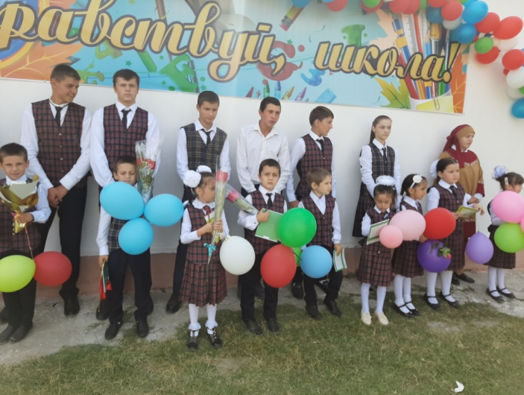
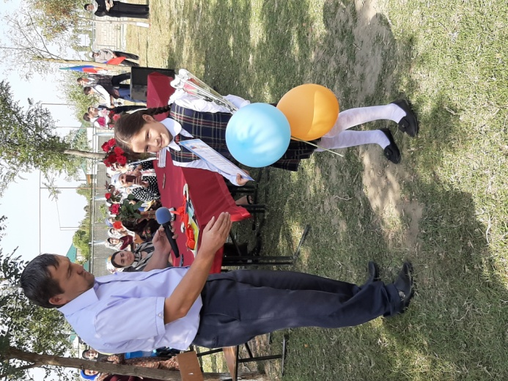
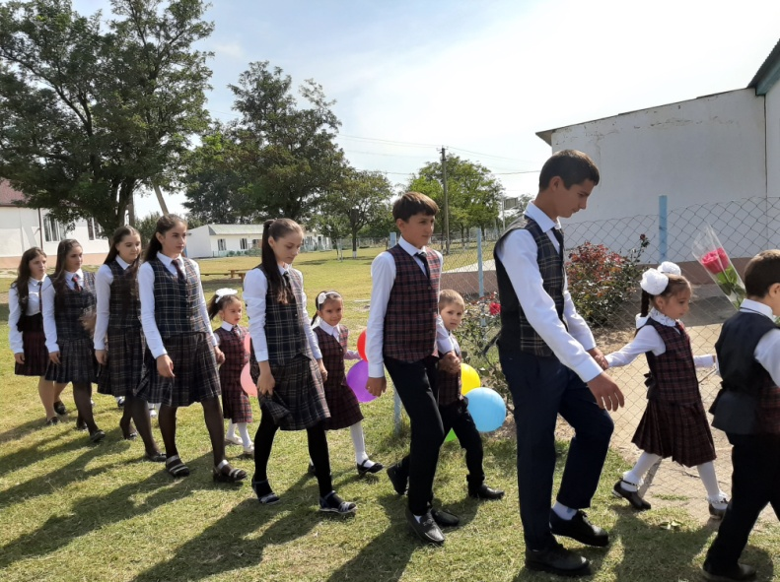
1 сентября - День знаний. Праздник книг, цветов, друзей, улыбок, света! Двери нашего лицея вновь распахнулись, чтобы дать старт новому учебному году! Традиционно в этот день проводится торжественная линейка, посвященная Дню знаний. Все ребята, отдохнувшие и загорелые, снова собрались на школьном дворе. Праздничная атмосфера чувствовалась во всем: в оформлении школы, приветствии учителей и школьников, улыбок первоклассников. Нарядными и взволнованными были гости, учителя, дети и их родители. Звучит музыка, и все классы строятся на школьном дворе. Все застыли на торжественной линейке под звуки гимна России, после чего директор лицея Саадулаев М.Ш. поздравил всех присутствующих с праздником, пожелал ученикам успехов в своих начинаниях , призвал стремиться быть достойными гражданами своей страны.
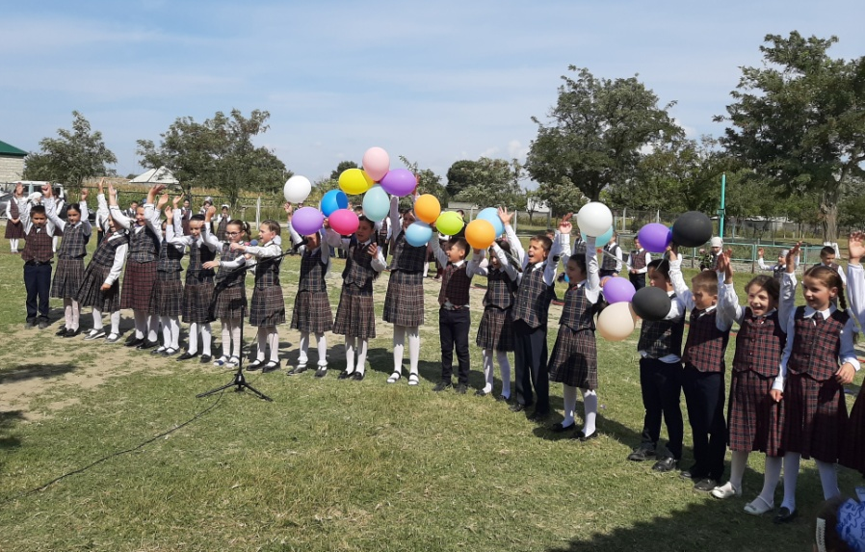
Саадулаев М.Ш. отметил учащихся, особо отличившихся в учебе. Они были награждены грамотами и дипломами. К пожеланиям также присоединились гости мероприятия и родители.
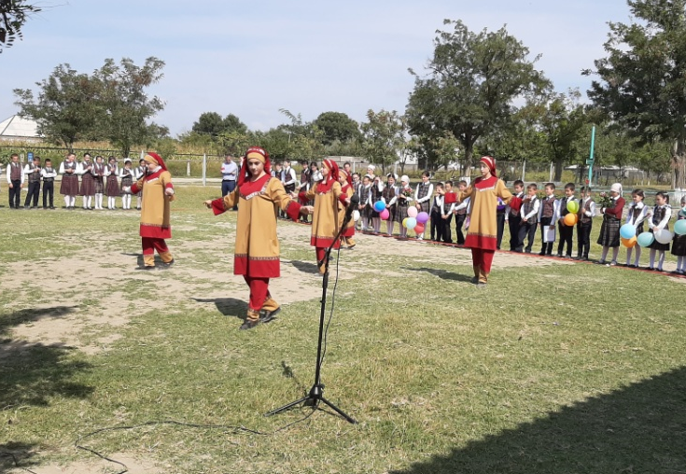
Особое внимание было уделено первоклассникам. Их под руку с выпускниками встечали под звуки музыки и аплодисментов. Первоклассники подготовили выступления, которым порадовали всех присутствующих. Не остались в стороне и другие учащиеся. Они подготовили песни, стихотворения и танцы.
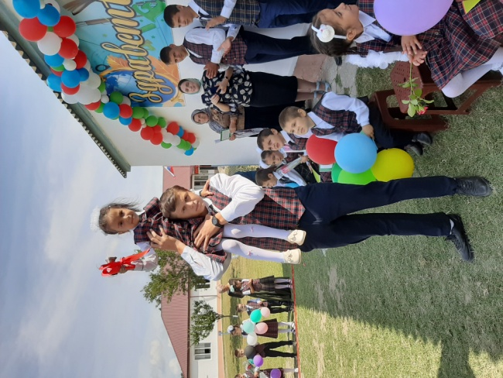
Наступило время первого школьного звонка. Это почетное право было предоставили ученику 9 класса Магомедалиеву М. и первокласснице Муртазалиевой Ф.
Право поднять флаг РФ и РД было предоставлено ученику 10 класса Абдулаеву М. и активистке лицея Магомедовой А.
После торжественной линейки в хорошем настроении ребята вместе с классными руководителями отправились в свои классы на первый урок.

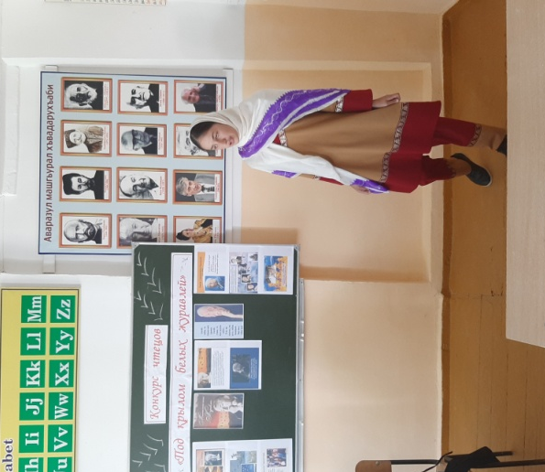
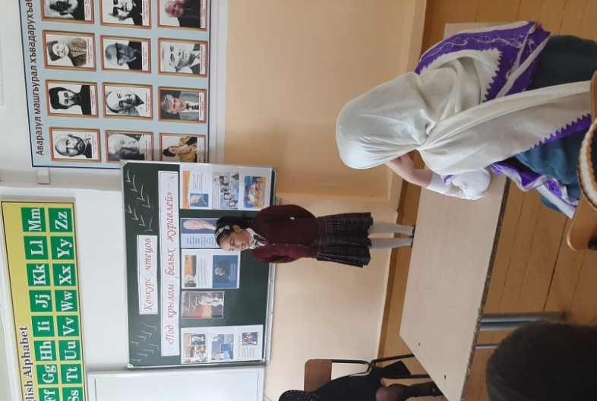
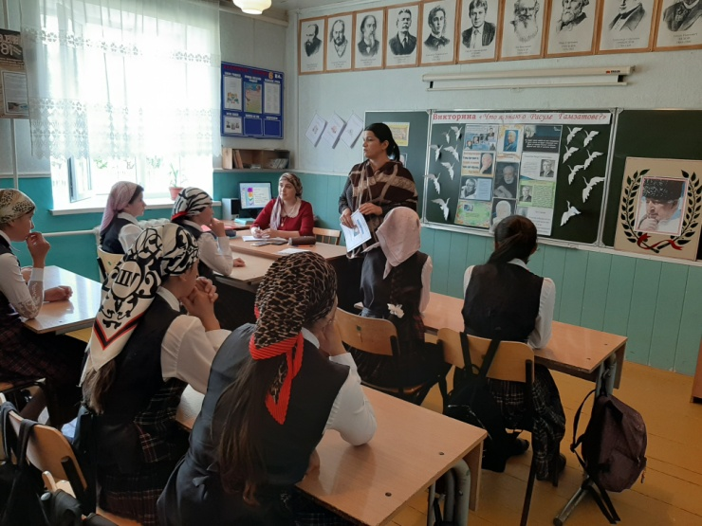
В целях формирования у учащихся чувства гражданственности и патриотизма, воспитания подрастающего поколения в духе Дагесстанских традиций, развития и поддержания интереса и любви к малой Родине ежегодно в нашем лицее проходит ряд мероприятий, посвященных творчеству Расула Гамзатова.
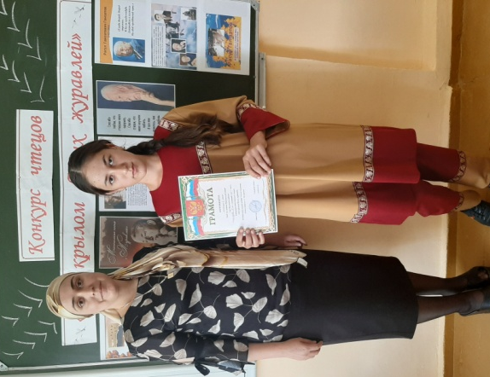
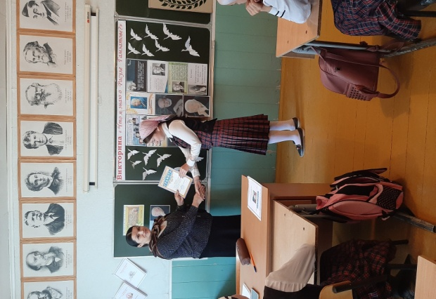
С 7 по 14 сентября прошла неделя, посвященная поэзии Расула Гамзатова. В рамках недели проведены ряд мероприятий. Был объявлен конкурс на лучший портрет Расула Гамзатова, проведена викторина «Что я знаю о Расуле», а также кокурс чтецов «Под крылом белых журавлей». Учащиеся приняли активное участие вовсех мероприятиях. Победители были награждены грамотами.
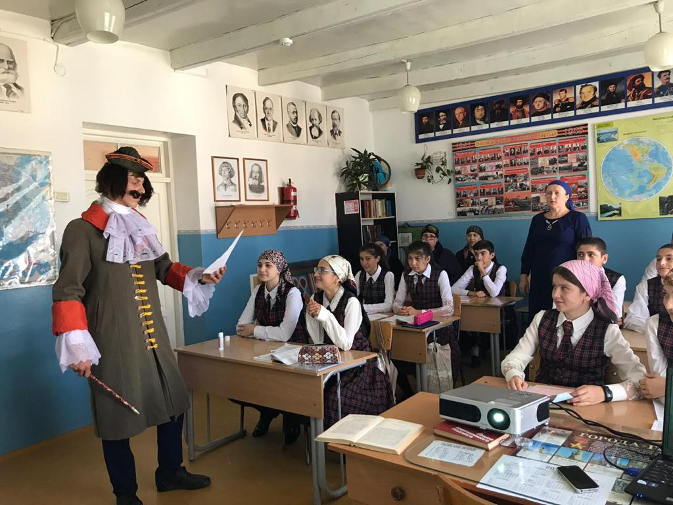
В рамках реализации плана мероприятий, посвященных 350-летию со дня рождения первого Российского Императора Петра 1 14 сентября 2019 года в ГКОУ РД «Дарада-Мурадинском лицее Гергебильского района» был проведен объединенный открытый урок в 8 и 10 классе на тему: «Эпоха Петра 1». В ходе мультимедийной презентации, учитель истории Саадулаева Аминат Шарухановна познакомила учащихся и приглащенных с основными вехами биографии Петра 1, влиянием его реформ на развитие молодой России, а также рассказала о цели «Каспийского» похода Петра 1.
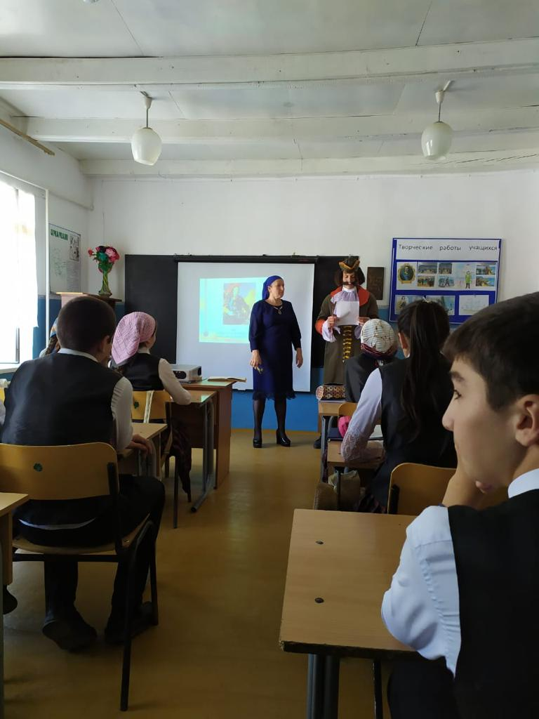
Петр 1 за время своего правления полностью изменил государство Российское. Он произвел реформы во всех областях: в государственном управлении, в финансах, в сословиях, в образовании, в русском языке, в культуре и сельском хозяйстве.
Развитию сельского хозяйства Петр 1 уделял весьма серьезное внимание. Большое значение монарх придавал и распространению в России агрономических знаний, внедрению передовых на то время технологий в обработке почвы, животноводстве, овощеводстве.
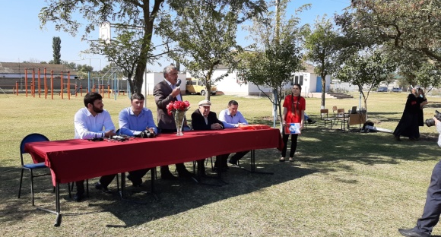
24 сентября 2019 г. в Дарада-Мурадинском лицее состоялось торжественное открытие «Точки роста». Это важное событие для обучающихся, родителей и педагогов.
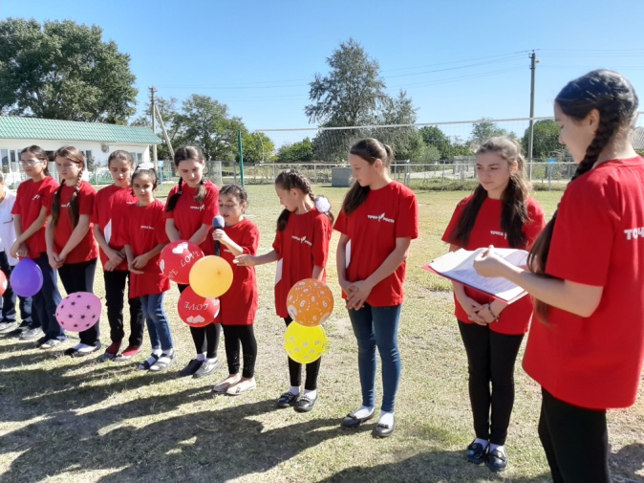
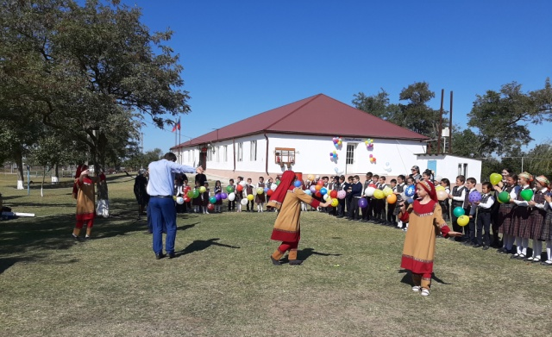
На церемонии открытия присутствовали также и почетные гости. Глава администрации села Нурмагомедов М.А. поздравил педагогов и учащихся со знаковым событием в жизни лицея.
На праздник открытия «Точка роста учащиеся подготовили выступления. Прозвучали песни, стихотворения и пожелания.
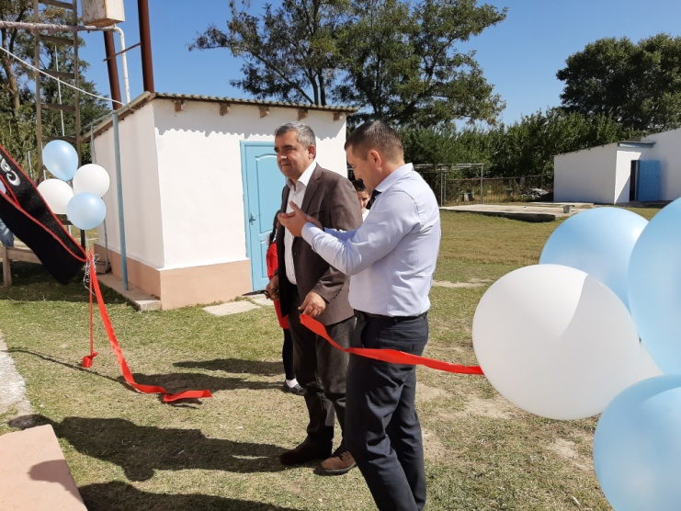
И вот настал торжественный момент открытия «Точки роста». Почетное право разрезать красную ленту предоставили главе администрации села Нурмагомедову М.А. и директору лицея Саадулаеву М.Ш. далее гости мероприятия посетили кабинеты Центра.
Несомненно, это расширит возможности для предоставления качественного современного образования для ребят нашего лицея, поможет формировать у них современные технологические и гуманитарные навыки.

Редколлегия:
Зайналова Патимат Ахмедовна - главный редактор

